BUKTI KORESPONDENSI
PUBLIKASI PADA JURNAL INTERNATIONAL BEREPUTASI Q3 dengan SJR 0,11

Siti Sujatini
(Penulis 1 + Korespondensi)

The Seybold Report Journal
Volume 19: Issue 02 Tahun 2024

Judul:
“ERGONOMIC STUDY OF VISITORS AND CANTINA OWNERS AS SMALL TO MEDIUM ENTERPRISES FOR THE SUSTAINABILITY OF DENSE DWELLINGS IN JAKARTA”

DAFTAR ISI

Bukti Submit Artikel
Bukti Korespondensi + Review
Bukti Penerimaan dan Publikasi

Bukti Submit Artikel
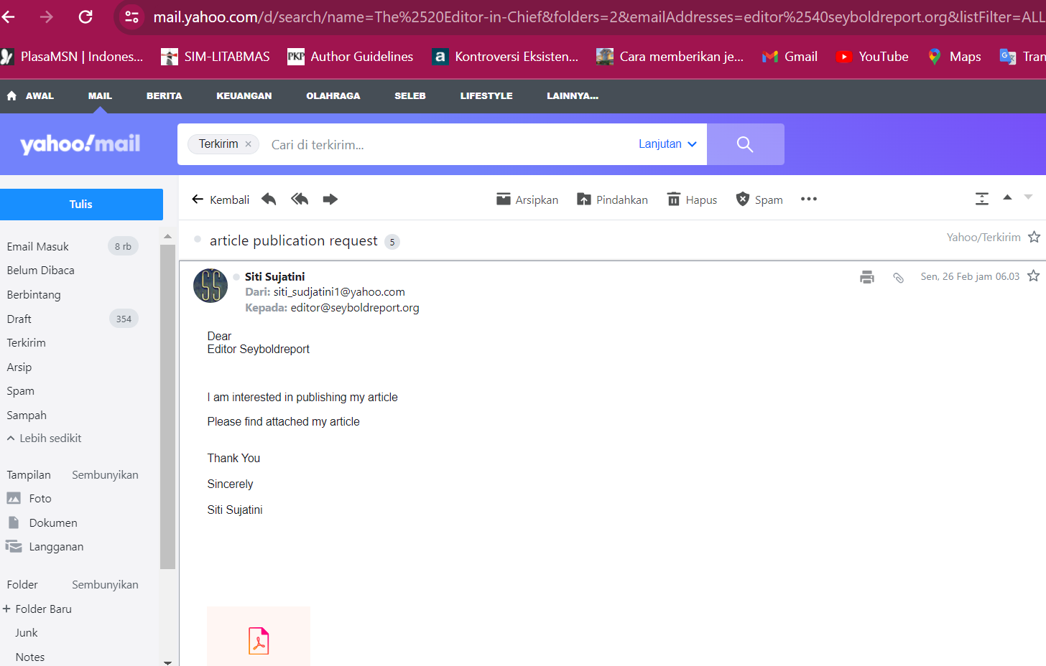

Bukti Korespondensi + Review
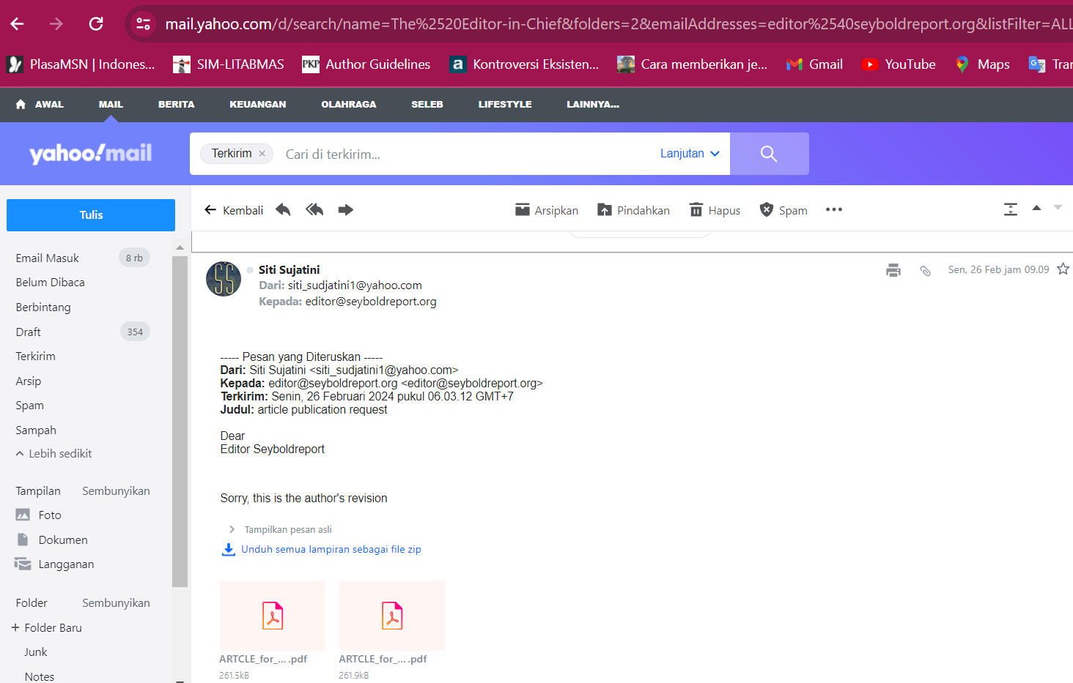
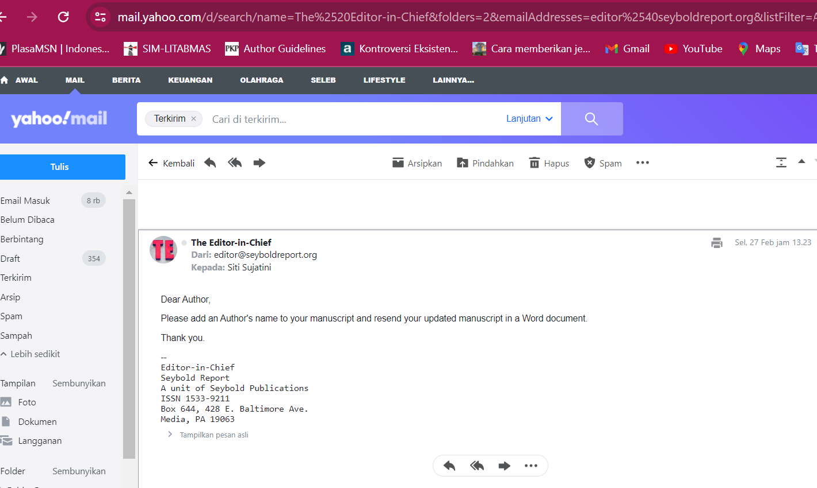

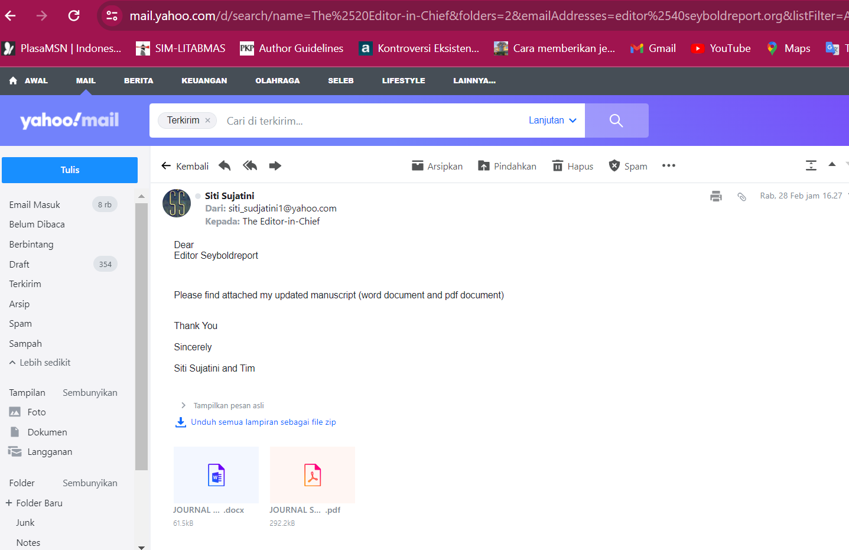

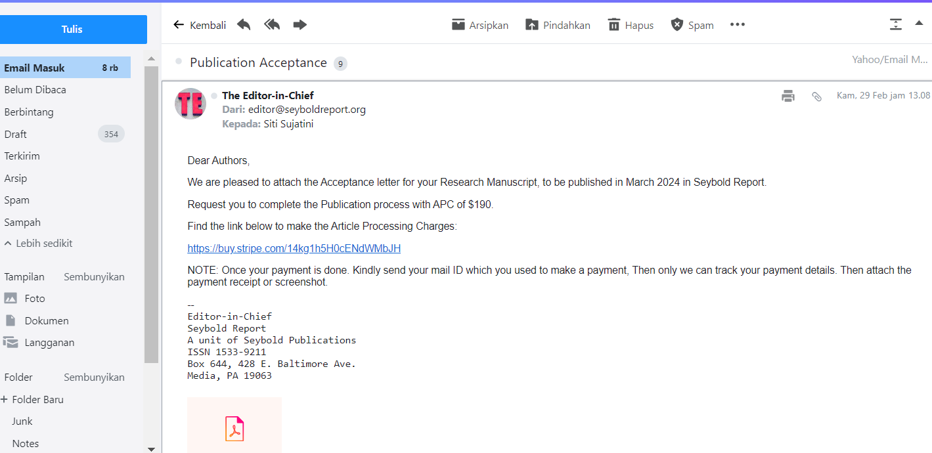

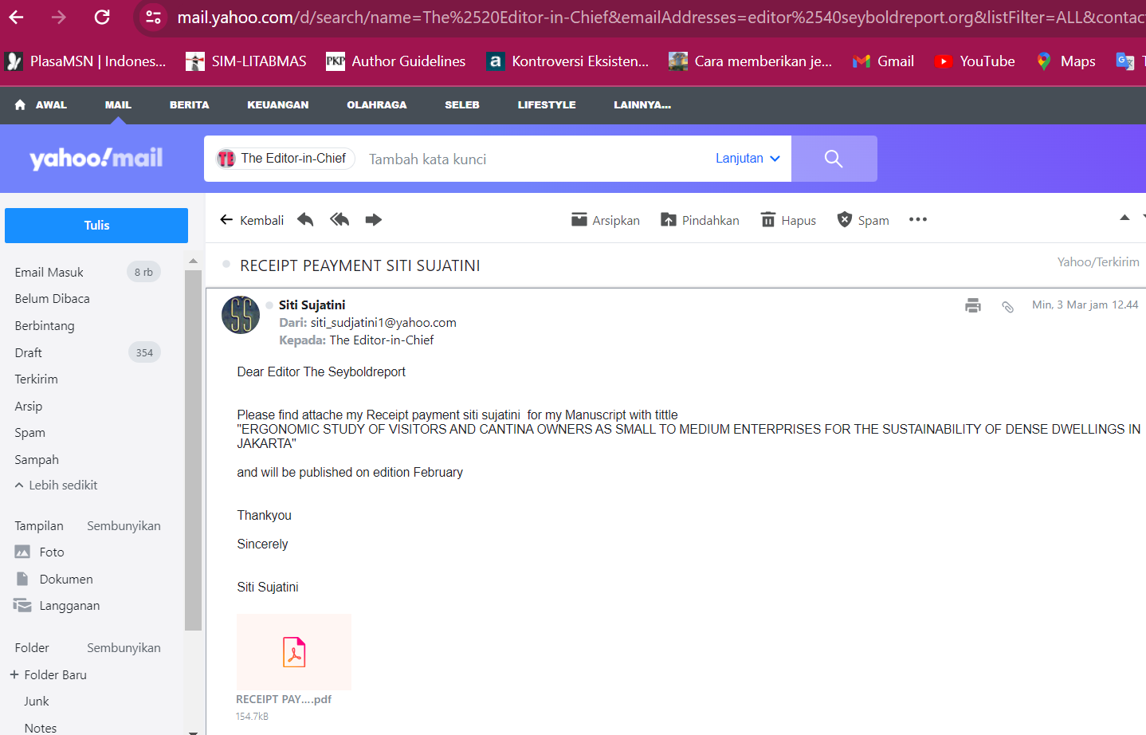

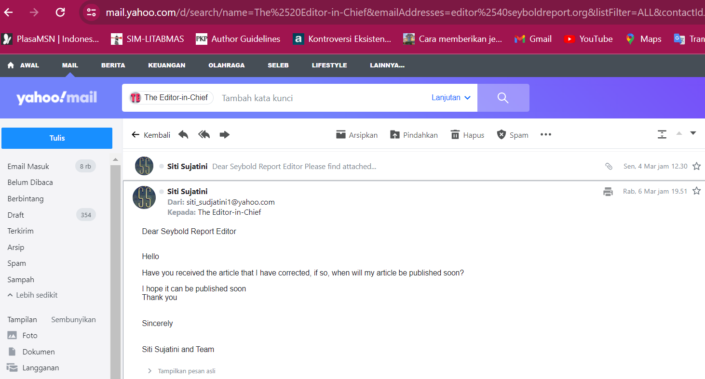
Bukti Penerimaan dan Publikasi
